LAS -60KV-5mA-P 型实验室
高压电源说明书
( 60kV 5mA 正极性 )
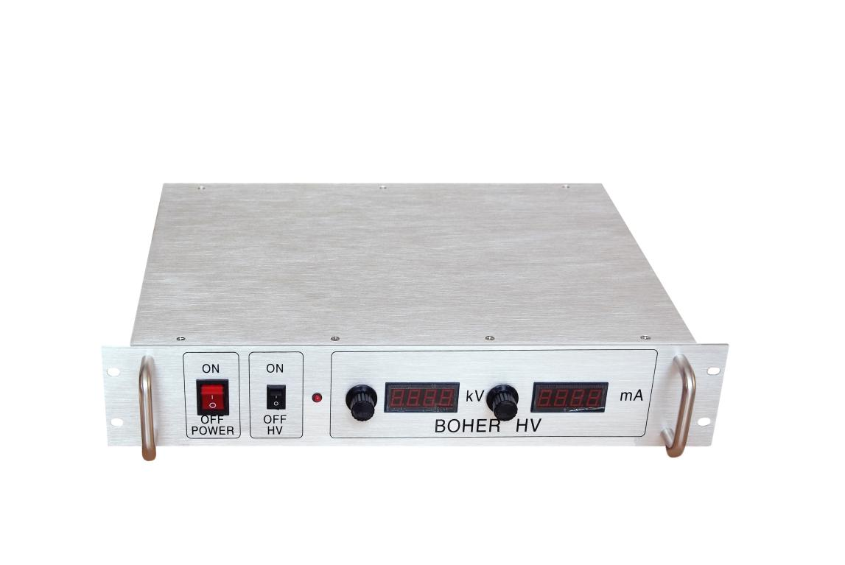

产品简介：
LAS系列电源是波尔高压电源公司专门针对实验室等特殊场合开发设计的高精密、高稳定的直流电源。输出功率最大功率可以做到200W，最高输出电压可以达到1-50kV，可扩展到100kV。典型应用场合：静电纺丝、 静电喷涂等。

产品特点：
- 电压电流双环控制，根据负载情况自动切换电源工作模式（恒压或恒流）。
- 高精度。
- 多种保护，保证电源的可靠运行。
- 前面板4位数字表显示电压电流。
- 电压和电流都能通过前面板电位器调整。

技术指标
输入电压：200Vac—240Vac 标准值220V
输出电压：0—60kV（正极性 ）
输出电流：0—5mA
输出电压稳定度：优于0.1%（热稳定后）
输出电压纹波：优于0.1%有效值
负载调整率：优于0.1%
电压调整率：优于0.1%

本地模式电源控制和信息：
电压设定和电流设定是通过前面板上两个10圈精密电位器设定；
电压反馈和电流反馈值时是通过前面板上的两个4位表头显示的；
故障及工作状态是通过前面板上4个led灯显示的。

连接方式：
高压输出连接：60kV 高压接头
输入连接：标准IEC电源插座

保护功能：
- 放电保护：当负载与地之间由于安全距离不够，发生击穿，导致放电时，电源关闭高压输出，然后重新启动，如此循环，直到放电故障排除。
- 短路保护：当负载与地之间不慎发生短路，电源工作在恒流模式，电流限定在最大值，电压为0，保证电源逆变器不受损坏。
- 过流保护：当用户优于负载过重，超过额定负载时，电源工作在恒流模式，电源电流不变，电压降低。
- 过压保护：当电源空载时，电源工作在恒压模式，防止电源过压损坏。

接口和面板

前面板定义
1 电源开关
2 本地高压开启开关
3 高压设定旋钮
4 电流设定旋钮
5电压显示
7电流显示

后面板
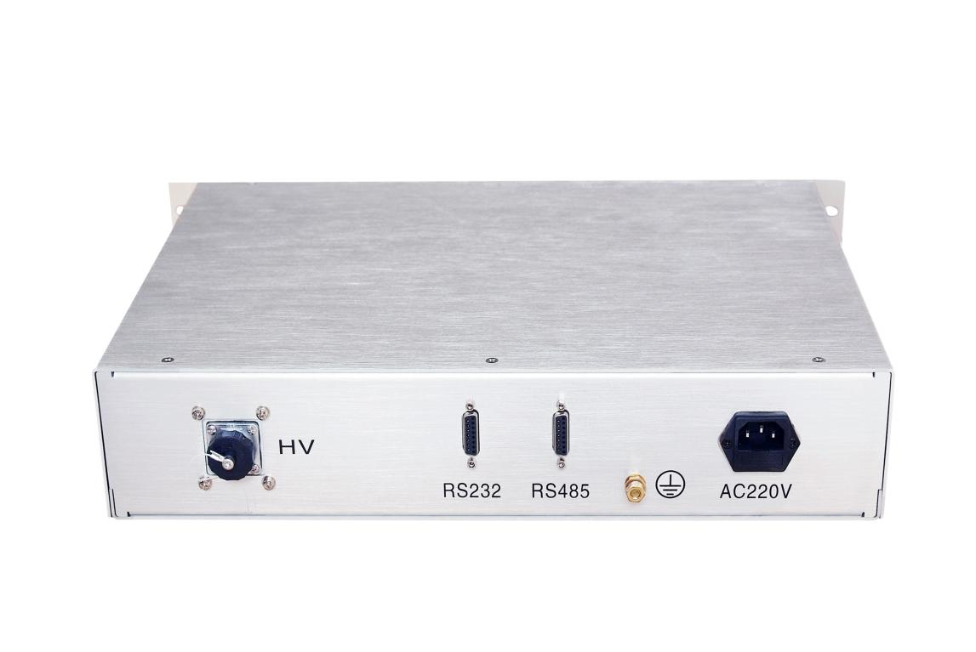
后面板接口定义
1 高压输出
2标准电源输入
3返回回路与接地螺栓

以下接口为选配件

【4 RS232 +RS485 为电脑软件控制 扩展接口 本机不配】
【5 DB9 接口为模拟控制接口 扩展接口 本机不配】

环境要求：
温度：0—50℃
湿度：<90%不结露

外形尺寸：483mm宽*88mm高*600mm深

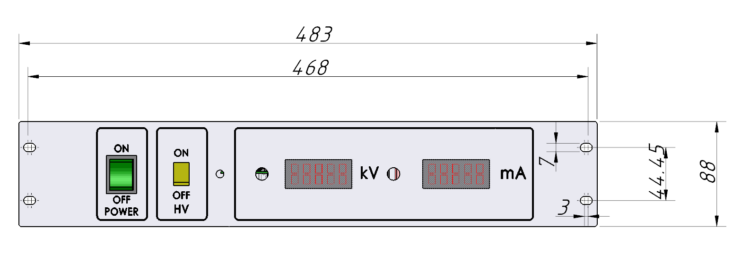
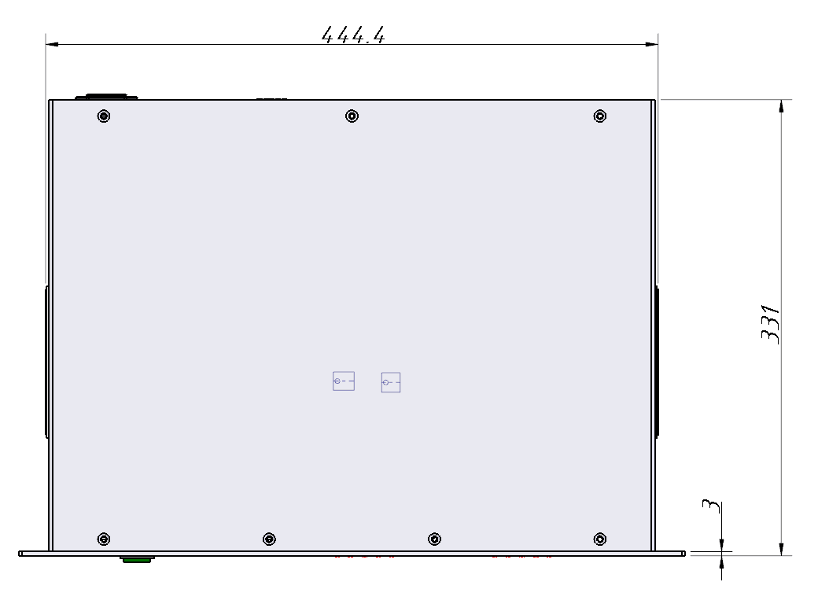

重量：5.0kg

安全注意事项：
本电源为高压、大功率电源，请在专业人员指示下谨慎操作，否则会给您的人生安全造成危险。
在开启电源前请做如下检查：
- 电源所处环境清洁、干燥
- 在高压输出接口或高压负载附近无任何不相关的物品
- 请确认电源的接地螺栓已良好可靠接地
如有任何疑问，请致电：0527-88068878

